 | Министерство науки и высшего образования Российской Федерации  Федеральное государственное бюджетное образовательное учреждение  высшего образования  «Московский государственный технический университет  имени Н.Э. Баумана  (национальный исследовательский университет)»  (МГТУ им. Н.Э. Баумана)

ФАКУЛЬТЕТ Информатика и системы управления

КАФЕДРА Компьютерные системы и сети (ИУ6)

НАПРАВЛЕНИЕ ПОДГОТОВКИ 09.03.01 Информатика и вычислительная техника

Отчет
по лабораторной работе № | 4

Переходные процессы в длинных линиях
Название:
Дисциплина: Электротехника

Студент | ИУ6-32Б |  |  | А.Е.Медведев
 | (Группа) |  | (Подпись, дата) | (И.О. Фамилия)
Преподаватель
 |  |  | (Подпись, дата) | (И.О. Фамилия)

Москва, 2020

Задание

Цель работы:
- Ознакомиться с моделями, отражающими поведение длинных линий во время протекающих в них переходных процессов;
- Исследовать поведение длинных линий в различных нагрузочных режимах и дать качественную оценку влияния длинной линии на проходящие через нее сигналы.
Ход работы
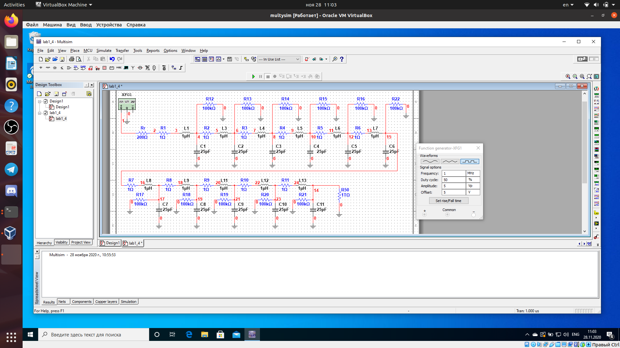

Рассчитаем волновое сопротивление:
= - волновое сопротивление.
Модуль и аргумент волнового сопротивления:
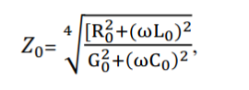
=
Получим Z₀ = 201𝑒 – 𝑗0,047
|Z₀| = 201
Будем считать Z₀ ≈ 200 Ом
Режим хх
падающие
падающие
отраженные
отраженные
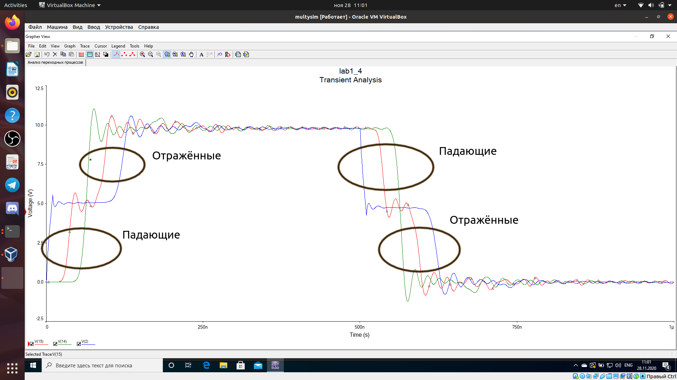

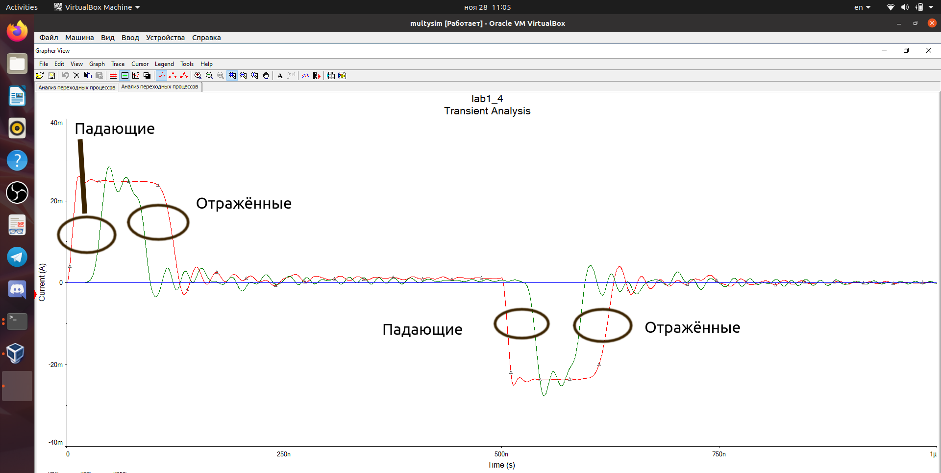
отраженные
отраженные
падающие
падающие

=1 =-1

= = 5 В; == 5 В; =+ = 10 В

= = 0.025 А; == -0.025 А; ==+= 0

Расчет через уравнения передачи:
= + = 5+5 = 10 В

= - = 0.025-0.025 = 0

Вывод: По достижению отражённой волной источника она поглотится сопротивлением ток исчезнет во всей линии, а напряжение установится .

Режим короткого замыкания

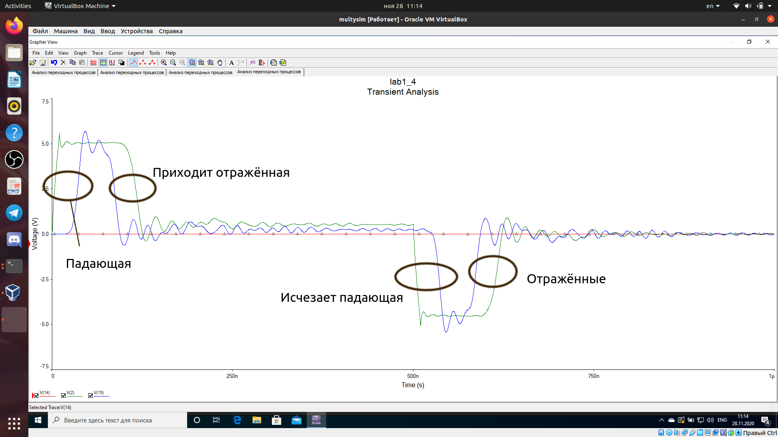
Исчезает
падающая
отраженная
отраженные
отраженная
Падающая
отраженная
Приходит
отраженная
отраженная

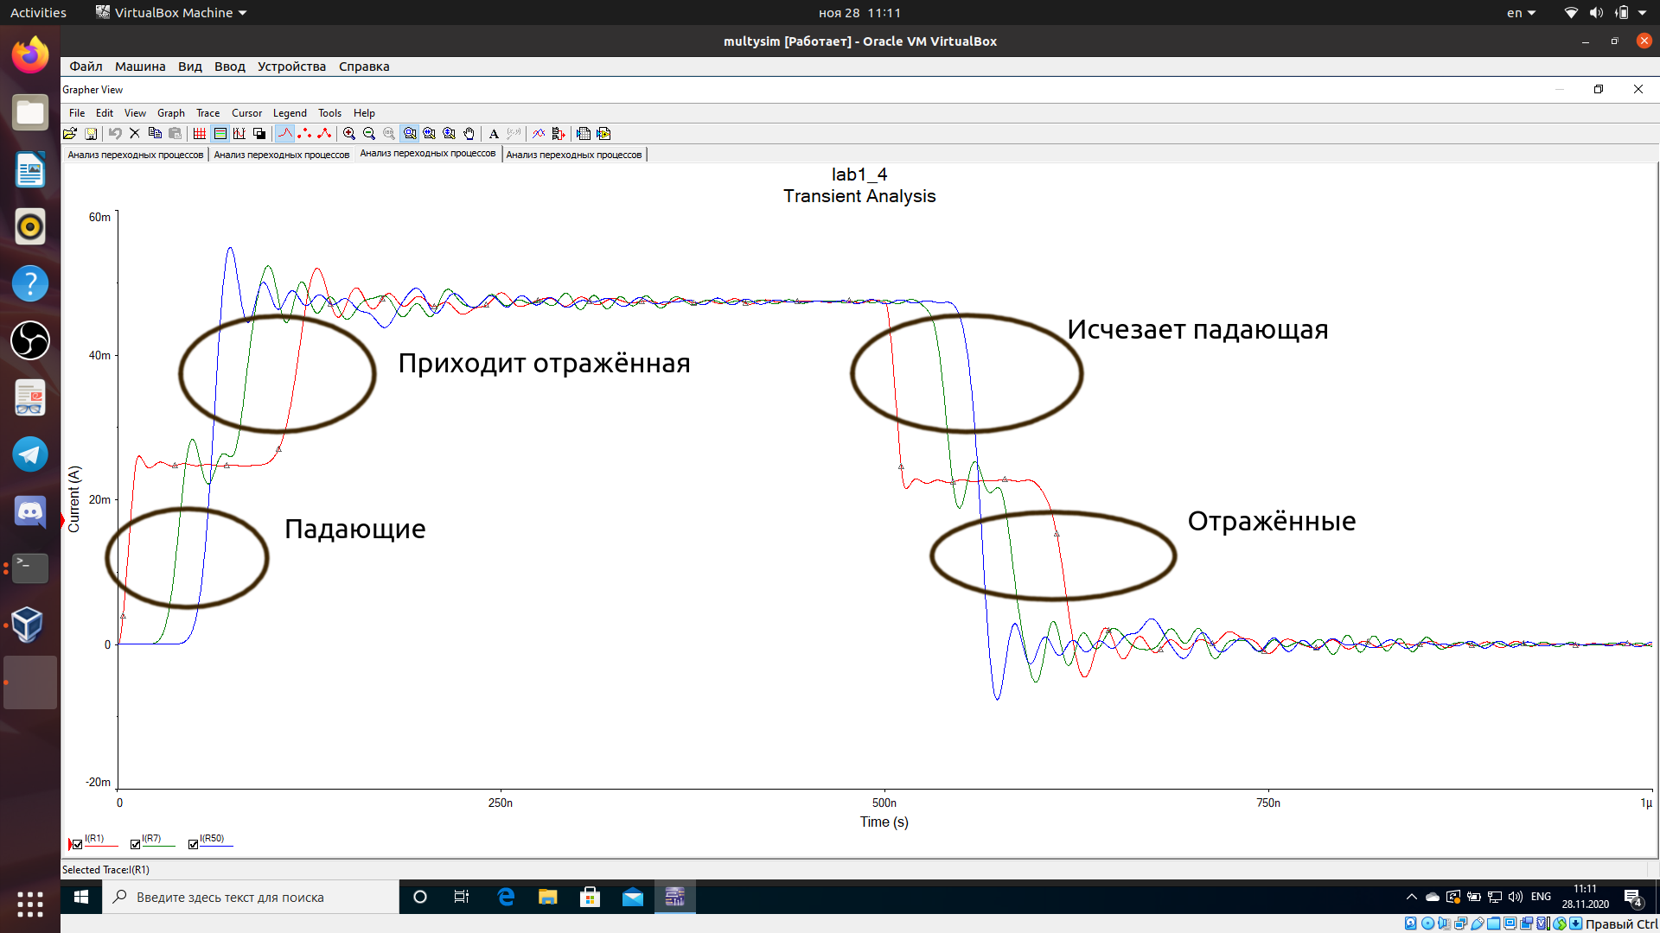

= = 5 В; == -5 В; =+ = 0 В
= =0.025 А; == 0.025 А; ==+=0.05 А

Расчет через уравнения передачи

= + = 5-5=0 В;

= - = 0.025+0.025=0.05 А.

Вывод:
Когда отражённая волна источника поглотится сопротивлением напряжение исчезнет во всей линии,
ток будет равным =

Согласованный режим

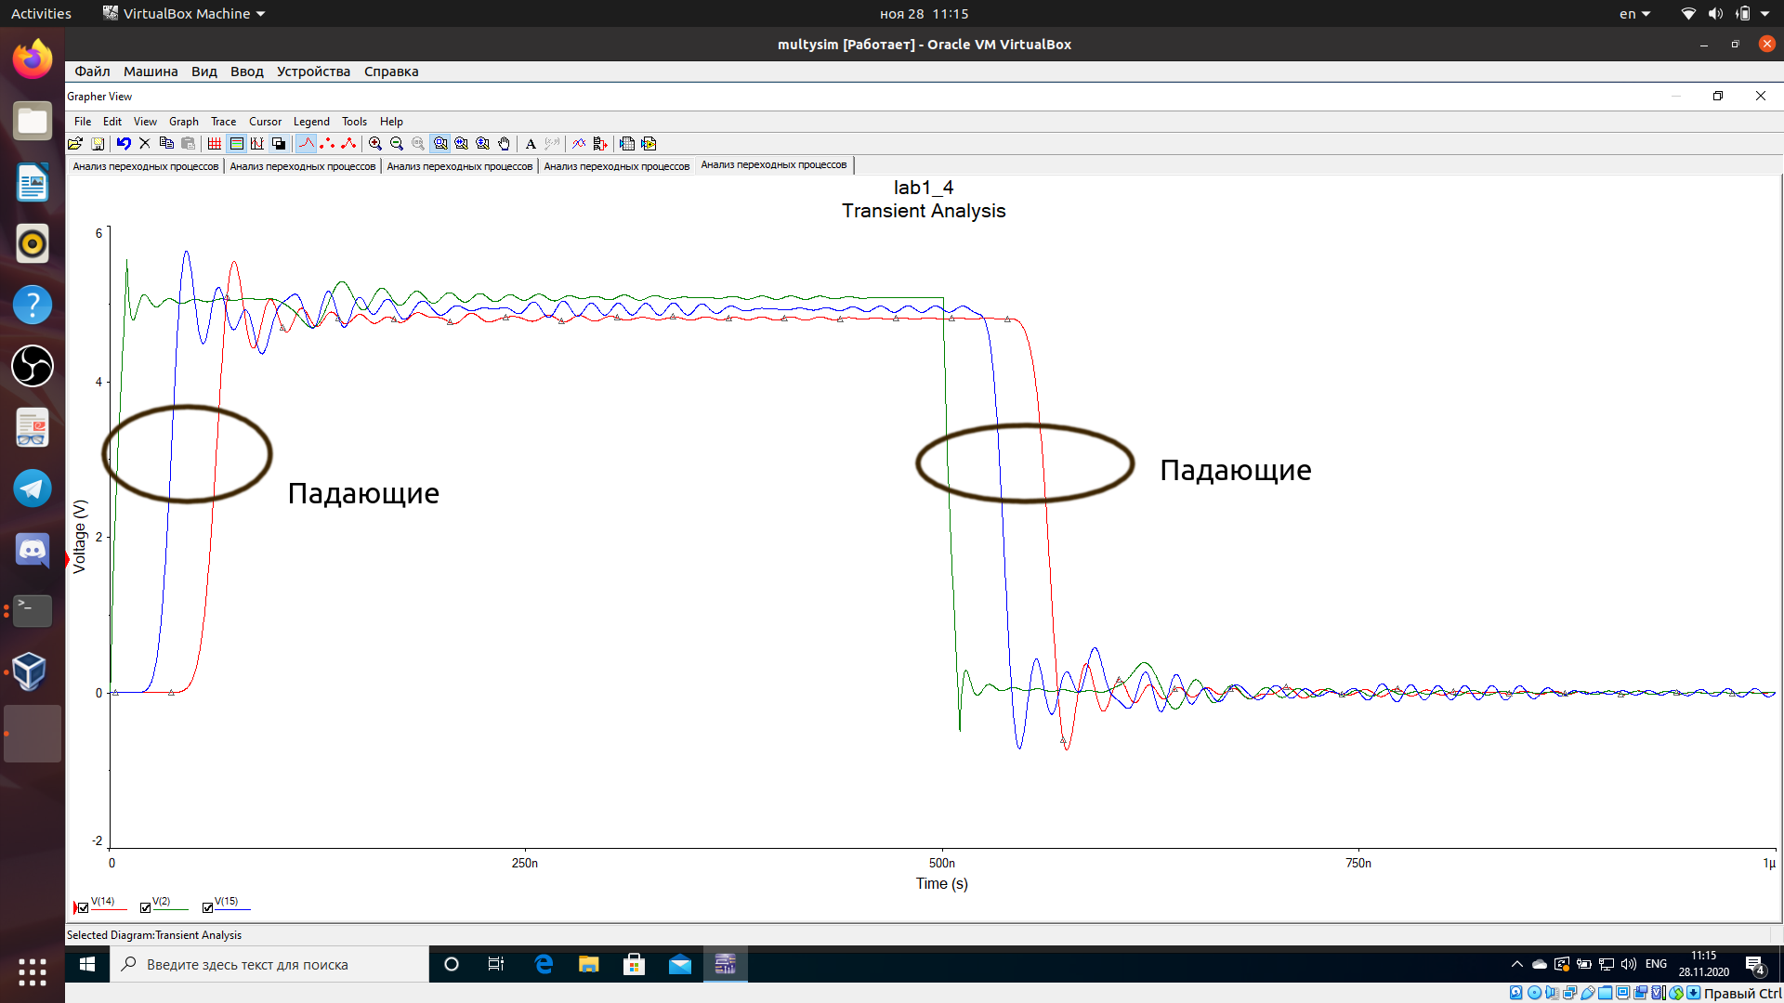
Падающая
отраженная
Падающая
отраженная

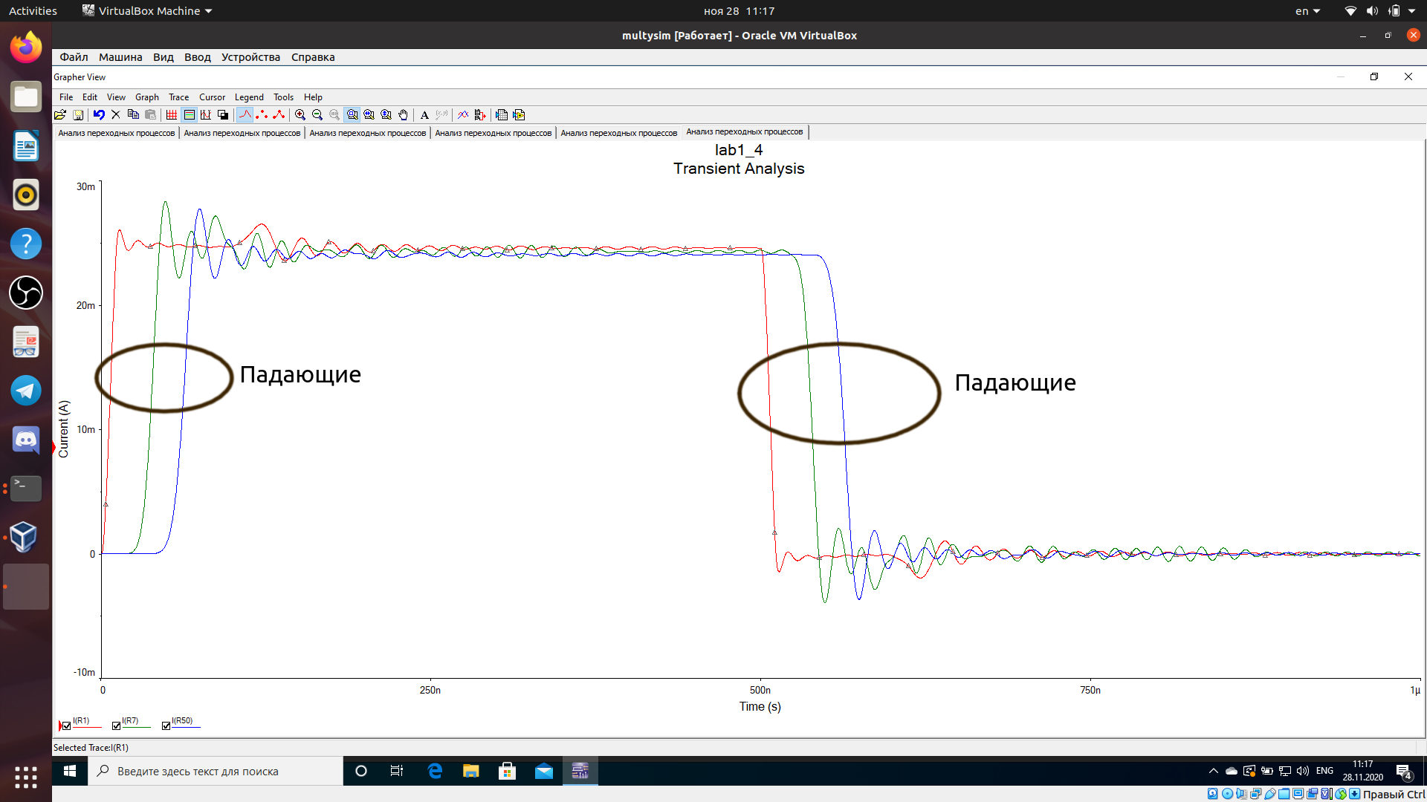
Падающая
отраженная
Падающая
отраженная

= = 5 В; == 0 В; =+ = 5 В
= =0.025 А; == 0 А; ==+=0.025 А

Через уравнения передачи

= + = 5+5=10 В;

= - = 0.025+0.025=0.05 А.

Время задержки

V_{ф} = ꞷ/β =
Время задержки: τ_{зад} = 55 nc
В две стороны: 110 nс

Вывод

Когда сопротивление нагрузки падающая волна полностью поглощается.
Напряжение в линии будет , ток = .

